Энгельс о фальсификации истории
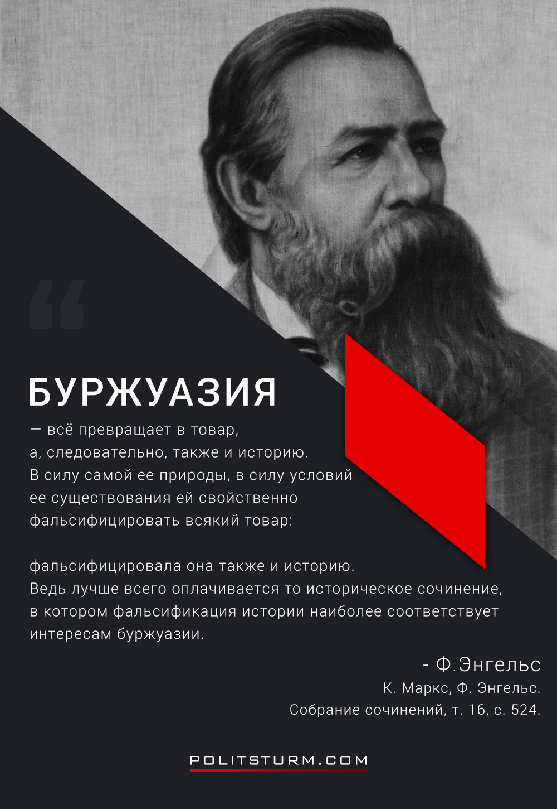

Оригинальная статья
2017-01-28

Буржуазия всё превращает в товар, а, следовательно, также и историю. В силу самой ее природы, в силу условий ее существования ей свойственно фальсифицировать всякий товар: фальсифицировала она также и историю. Ведь лучше всего оплачивается то историческое сочинение, в котором фальсификация истории наиболее соответствует интересам буржуазии.
Фридрих Энгельс. К. Маркс, Ф. Энгельс. Собрание сочинений, т. 16, с. 524.

Оригинальная статья

